DERECHO DE PETICIÓN No. 20262031007022781

Respetado Señor (a) ANÓNIMO

En cumplimiento a lo establecido en el Artículo 69 de la Ley 1437 de 2011, por medio del presente aviso se notifica el siguiente acto administrativo:

OFICIO NO. | FECHA | AUTORIDAD QUE LO EXPIDE | DIRIGIDO A | MOTIVO
20262031007022781 | 20/03/2026 | Fiscalía General de la Nación | ANÓNIMO | ☐ Notificación no exitosa en dirección suministrada  ☒ PQRS anónima

Reciba un atento saludo señor ciudadano,

En atención a la petición presentada bajo el radicado citado en el asunto, mediante la cual manifiesta su preocupación frente a un eventual nombramiento en período de prueba del señor JESÚS DAVID MOVILLA ÁLVAREZ, por considerarlo una persona no idónea para ejercer un cargo público en la Fiscalía General de la Nación, la Subdirección de Talento Humano se permite dar respuesta en los siguientes términos:

En primer lugar, resulta pertinente agradecer su interés en que la Fiscalía General de la Nación cuente con servidores públicos que garanticen la observancia de los principios constitucionales que rigen la función administrativa, consagrados en el artículo 209 de la Constitución Política, particularmente el principio de transparencia.

Ahora bien, frente al presunto nombramiento en período de prueba del señor Jesús David Movilla Álvarez, es importante señalar que el Concurso de Méritos FGN 2024 es de carácter público, motivo por el cual todas las personas que consideraran cumplir los requisitos exigidos para los cargos ofertados contaron con la posibilidad de inscribirse y participar en dicho proceso de selección.

En ese sentido, de conformidad con lo dispuesto en el Decreto Ley 020 de 2014, por medio del cual se expide el régimen de carrera especial de la Fiscalía General de la Nación, el eventual nombramiento en período de prueba como resultado del concurso de méritos no se limita a la simple inscripción del aspirante, sino que exige la superación de todas las etapas del proceso de selección, las cuales se encuentran previstas en el artículo 27 de la norma citada.

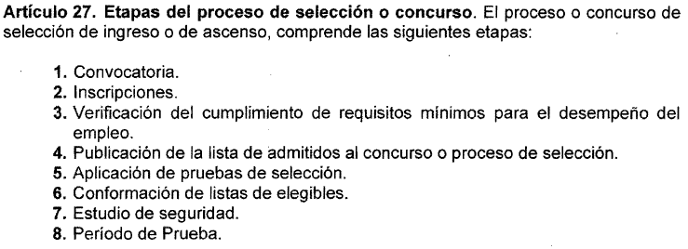

Así mismo, la conformación de la lista de elegibles obedece exclusivamente a los resultados obtenidos en la prueba escrita y a la valoración de antecedentes. Para generar una expectativa válida de nombramiento en período de prueba, es necesario que el aspirante ocupe una posición de mérito, razón por la cual debe considerarse no solo el lugar ocupado en la lista de elegibles, sino también la posición real, determinada teniendo en cuenta los posibles empates originados por la obtención de iguales resultados cuantitativos entre los aspirantes.

Posteriormente, se adelanta el estudio de seguridad, en los términos establecidos en el artículo 39 ibidem, el cual corresponde a un proceso de carácter reservado orientado a determinar la conveniencia o no del ingreso del aspirante a la entidad, antes de la expedición de la resolución de nombramiento en período de prueba.

“Artículo 39. Estudio de seguridad. Por razones de seguridad interna de la entidad, independientemente del cargo, dentro del proceso de selección para proveer los empleos de la Fiscalía General de la Nación y del Instituto de Medicina Legal y Ciencias Forenses, al aspirante, antes de la expedición de la resolución de nombramiento en periodo de prueba, se le realizará un estudio de seguridad de carácter reservado. Del resultado del estudio se determinará la conveniencia o no del ingreso de la persona a la entidad.”

En consecuencia, el resultado del estudio de seguridad es un requisito determinante para la expedición de la resolución de nombramiento en período de prueba o, en su defecto, para la exclusión del aspirante de la lista de elegibles, conforme a la normativa vigente.

En tal sentido y para llevar a cabo los nombramientos de personal, la entidad dispone de unos protocolos administrativos, el cual incluyen la consulta de antecedentes disciplinarios de la Procuraduría General de la Nación, certificado de antecedentes de Responsabilidad Fiscal de la Contraloría General de la República, Boletín de Deudores Morosos del Estado de la Contaduría General de la Nación, Certificado de Consulta de Medidas Correctivas, Certificado de Consulta de Antecedentes Penales y Requerimientos Juridiciales de la Policía Nacional; así como, las anotaciones registradas en los Sistemas de Información SIJUF y SPOA de los servidores postulados, con el objeto de poner a consideración de la Alta Dirección, dejando a discrecionalidad el nombramiento.

Por su parte, se informa que contra el mencionado acto administrativo no procede recurso alguno de acuerdo con lo establecido en el Artículo 75 de la Ley 1437 de 2011.

Este aviso se fija desde 08 de abril de 2026 a las 8:00 horas y será retirado el 14 de abril de 2026 a las 17:00 horas, por lo tanto, a partir del día hábil siguiente al del retiro del aviso se entenderá surtida la notificación del acto administrativo relacionado el cuadro.

Atentamente,

LUIS CARLOS HERNÁNDEZ VELÁSQUEZ
Subdirector de Talento Humano (A)

Proyectó: Paula Julieth Villamizar – Técnico I (E) STH
Revisó: Erika Viviana Rueda Ruiz – Profesional de Gestión STH

